 | Carátula para entrega de prácticas
Facultad de Ingeniería |  | Laboratorio de docencia

Laboratorios de computación
salas A y B

Profesor: | ALCANTARA CONCEPCION ERNESTO
Asignatura: | FUNDAMENTOS DE PROGRAMACION
Grupo: | 1122
No de Práctica(s): | N. 1
Integrante(s): | FLORES CAMACHO ISAAC DAVID
Semestre: | PRIMER SEMESTRE
Fecha de entrega: | 19 – AGOSTO - 2017
Obervaciones:

CALIFICACIÓN: __________

Practica 1 Laboratorios Salas A y B

Primera practica de una serie de ellas, en esta práctica inicial empezamos utilizando algo muy básico y sencillo, así como útil. Hablando del concepto del “Repositorio” lo cual básicamente es un espacio que se utiliza en forma de almacenamiento. Es una serie de archivos que nos permite depositar datos dentro de ellas. Aprendimos a utilizar este método y a manejarlos de manera correcta, conocimos los beneficios de usar este tipo de opciones que nos ofrece la clase.

Para esta práctica y con este fin, dentro de la clase en Laboratorio, utilizamos una plataforma que nos ayuda a comprender lo básico y la esencia de dicho tema, además de que pudimos ser partícipes en la creación de un Repositorio personal. Dentro de dicha página GitHub pudimos interactuar con el concepto y fuimos capaces de comprender y crear un espacio de almacenamiento. Además, la página es bastante intuitiva y amigable para las personas que son novatas o que sus conocimientos son mínimos sobre programación y los conceptos de este. En ella solo debemos introducir datos básicos como el nombre y poco más.

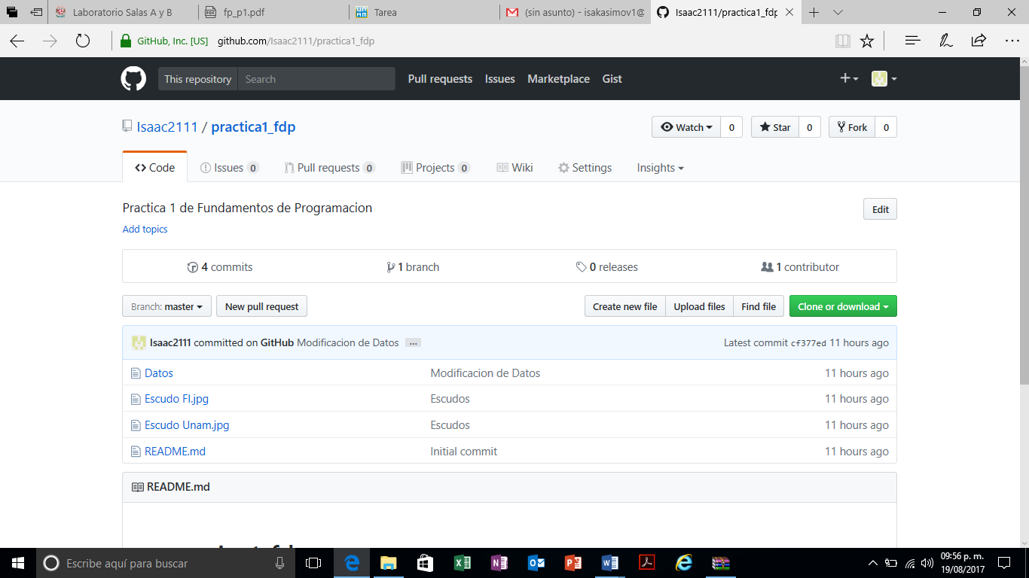
La página obliga a crear constantemente una serie de modificaciones para poder ver lo que se define como Repositorio. Más adelante nos creaba actualizaciones y fuimos capaces de poder visualizar y regresar a cada una de las versiones anteriores, además la página siempre te mantiene informado de cada movimiento que se hace a cada uno de tus documentos. Pues aparecen las series de modificaciones y lleva el registro de datos sobre la interacción que se tiene sobre la plataforma.

La creación de nuestro repositorio fue bastante sencilla y en todo momento la página intentaba ayudarte en cualquier problema. Además, con la ayuda de la práctica, pudimos agilizar mucho el proceso de creación y desarrollar por completo cada uno de los puntos a concluir.

